Министерство образования и науки Республики Дагестан
ГБПОУ РД «Колледж машиностроения и сервиса им. С. Орджоникидзе»

МЕТОДИЧЕСКАЯ РАЗРАБОТКА.

УРОК-ИГРА
«Рабочий день в механическом цехе».

(Специальность 15.02.08 Технология машиностроения)

Разработали преподаватели спец.дисциплин колледжа

Магомедова И.М.

Абдулаева А.М.

Каспийск 2016

Введение

Рыночные отношения в экономике резко повышают требования к профессиональной подготовке и использованию специалистов средней квалификации. Они по новому высвечивают работу специалиста на производстве, его место и роль в экономике, заставляют качественно улучшить профессиональную подготовку выпускников.
Квалифицированный специалист отличается не тем, что работает больше, а тем, что работает иначе и, выполняя работу лучше, затрачивает гораздо меньше труда и времени, чем непрофессионал.
Основным в обучении такого специалиста является не овладение какой-то суммой конкретных знаний и навыков, а воспитание культуры профессионального мышления и профессиональной интуиции.
Одной из наиболее эффективных форм подготовки специалистов становятся деловые игры и уроки с конкретными деловыми ситуациями. Игра известна еще с древнейших времен как способ проверки знаний и умений применять их на практике.
Игры дают возможность моделировать типичные производственные ситуации, в ходе которых ее участники ведут напряженную умственную работу, коллективно ищут оптимальные решения, используя теоретические знания и собственный практический опыт.
Урок-игра «Рабочий день в механическом цехе» проводился в Ресурсном центре «Машиностроитель» ГПОБУ Колледжа машиностроения и сервиса в рамках Республиканского методического объединения преподавателей специальных дисциплин. Студенты специальности «Технология машиностроения» выполняли реальную работу технологов-программистов, операторов станков с ЧПУ, конструкторов, контролеров и т.д. В процессе урока «работники цеха» выработали совместное решение по эффективной организации производства при выполнении производственных заказов на изготовление реальных заводских деталей, провели работу по выбору технологического оборудования, режущего и мерительного инструментов, технологической оснастки, разработали управляющие программы и технологические маршруты механической обработки деталей для станков с ЧПУ в программе Sprut CAM и затем изготовили детали на станках ресурсного центра фирмы HAAS.
Данная деловая игра, разработанная на конкретных ситуациях, ввела обучающихся в сферу производственной деятельности, выработала у них способность к критической оценке действующего производства, к умению находить решение по его совершенствованию и является мощным стимулом активизации самостоятельной работы учащихся по приобретению профессиональных знаний и навыков. Приобретаемые в процессе деловой игры практические навыки позволяют молодому специалисту избежать ошибок, которые возможны при переходе к самостоятельной трудовой деятельности.
Исходя из вышесказанного видно, насколько актуальным в настоящее время является развитие использования деловых игр в обучении.
Играя, обучай!

Технологическая карта урока

Тема занятия (урока): Урок-игра «Рабочий день в механическом цехе» Обобщение изученного материала
Вид занятия: нетрадиционный
Форма проведения занятия: деловая игра
Мотивация темы и формы проведения занятия: В результате изучения данной дисциплины студенты должны приобрести теоретические знания и практический опыт.
На данном уроке у обучающихся формируются виды общих и профессиональных компетенций, предусмотренных в ФГОС СПО по специальности «Технология машиностроения».
Урок-игра для студентов предназначен для обобщения и систематизации понятий, терминов, определений; выявления уровня подготовленности, а также имеет развивающие и воспитательные цели - формирование познавательной потребности, развитие творческого и логического мышления.
Продолжительность урока: 75 минут.
Цели занятия:
Образовательная: Обобщение и закрепление знаний обучающихся по пройденным темам дисциплин «Технологическое оборудование», «Технологическая оснастка», «Режущий инструмент», «Охрана труда», МДК. 01.02. Системы автоматизированного проектирования и программирования в машиностроении. В игровой форме выявить теоретические знания, практические умения и навыки студентов.
Развивающая: Способствовать развитию логического мышления и стремления к анализу полученной информации; формированию умений принятия решений в условиях ограниченности времени; активизировать мыслительную деятельность обучающихся.
Воспитательная: Формирование устойчивого интереса к профессии. Воспитание профессионально важных качеств: творческой активности, дисциплинированности, потребности в постоянном совершенствовании своих профессиональных знаний и умений. Содействовать развитию коммуникативных умений студентов.
Междисциплинарные связи: «Процессы формообразования и инструмент», «Метрология и стандартизация», «Инженерная графика», «Компьютерная графика», МДК.01.01.
Технологические процессы изготовления деталей машин
.
Учебное оснащение занятия:
Оборудование:мультимедийный комплекс: проектор для показа презентации, интерактивная доска. Оборудование Ресурсного центра, персональные компьютеры.
Программное обеспечение: компьютерные программы Sprut CAM, Компас – 3d
Наглядные пособия: таблицы, плакаты.
Раздаточный материал: комплекты технологической документации, чертежи деталей.
Материальное обеспечение: заготовки деталей «Шток», «Вставка», режущий, мерительный инструмент и технологическая оснастка.
Методическое обеспечение урока: методическая разработка урока.
Критерии диагностики эффективности занятия: оценка за ответы на вопросы по пройденному материалу и за активную работу на уроке.

Задача урока:
Предоставление студентам возможности проявить свое творчество и показать знания по данным дисциплинам.
План урока.
1. Организационный момент 5мин
2.Проведение игры. 65мин
3. Подведение итогов. 5мин

Таблица 1- Компетенции, которые формируются и развиваются у обучающихся на разных этапах урока
Этапы открытого урока | Компетенции
Организа-ционный момент | ОК 1. Понимать сущность и социальную значимость своей будущей профессии, проявлять к ней устойчивый интерес.  ОК 4. Осуществлять поиск и использование информации, необходимой для эффективного выполнения профессиональных задач, профессионального и личностного развития.  ОК 8. Самостоятельно определять задачи профессионального и личностного развития, заниматься самообразованием, осознанно планировать повышение квалификации.
Проведение игры | ОК 1. Понимать сущность и социальную значимость  своей будущей профессии, проявлять к ней устойчивый интерес.  ОК 3. Принимать решения в стандартных и нестандартных ситуациях и нести за них ответственность.  ОК 6. Работать в коллективе и команде, эффективно общаться с коллегами.  ОК 5. Использовать информационно-коммуникационные технологии в профессиональной деятельности.  ОК 6. Работать в коллективе и команде, эффективно общаться с коллегами.  ОК 7. Брать на себя ответственность за работу членов команды (подчиненных), за результат выполнения заданий.  ОК 9. Ориентироваться в условиях частой смены технологий в профессиональной деятельности.
ПК 1.2. Выбирать метод получения заготовок и схемы их базирования.
ПК 1.3. Составлять маршруты изготовления деталей и проектировать технологические операции.
ПК 1.4. Разрабатывать и внедрять управляющие программы обработки деталей.
ПК 1.5. Использовать системы автоматизированного проектирования технологических процессов
Подведение итогов | ОК 3. Принимать решения в стандартных и нестандартных ситуациях и нести за них ответственность.  ПК 3.1. Участвовать в реализации технологического процесса по изготовлению деталей.  ПК 3.2. Проводить контроль соответствия качества деталей требованиям технической документации.

ХОД УРОКА

Приветствие гостей колледжа и студентов участников урока.
Видеоролики:
- «Работа станков HAAS» (до начала урока)
- Президент В.В. Путин о машиностроении.
(Участники урока-игры вместе с преподавателями выстраиваются
перед интерактивной доской)

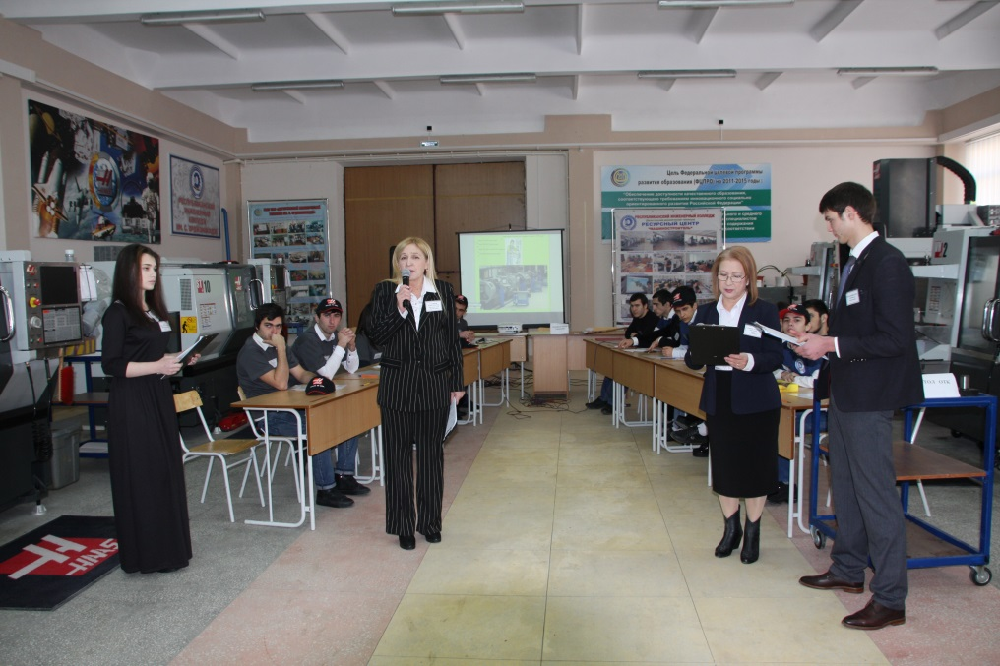

Вступительное слово преподавателей
Абдулаева А.М.
Уважаемые коллеги, сегодня мы со студентами специальности «Технология машиностроения» хотим провести нетрадиционный урок, который является в конце семестра обобщающим по пройденным специальным дисциплинам. Это «Технологическое оборудование», «Системы автоматизированного проектирования технологических процессов», «Технологическая оснастка» и «Режущий инструмент» и «Охрана труда»
Урок мы хотим провести в форме деловой игры, которую мы назвали:
«Рабочий день в механическом цехе».
Магомедова И.М.
Мы надеемся, что для наших студентов сегодняшнее занятие, которое они совместно с нами готовили, будет способствовать повышению качества подготовки их как специалистов среднего профессионального образования, развитию общих и профессиональных компетенций.
Абдулаева А.М.
Сегодня общие и профессиональные компетенции наших выпускников должны отвечать требованиям работодателей. В связи с этим мы встретились с руководителями наших Дагестанских машиностроительных предприятий и задали им один и тот же вопрос: какими они хотят видеть наших выпускников, будущих специалистов. И вот что они нам ответили.
Внимание на экран!
(На экране демонстрируется видеофильм, снятый преподавателями: «Пожелания работников машиностроительных предприятий к выпускникам специальности «Технология машиностроения»).

Магомедова И.М.
Итак, представим себе, что мы находимся в механическом цехе машиностроительного предприятия, тем более, что представить себе это несложно находясь в нашем ресурсном центре.

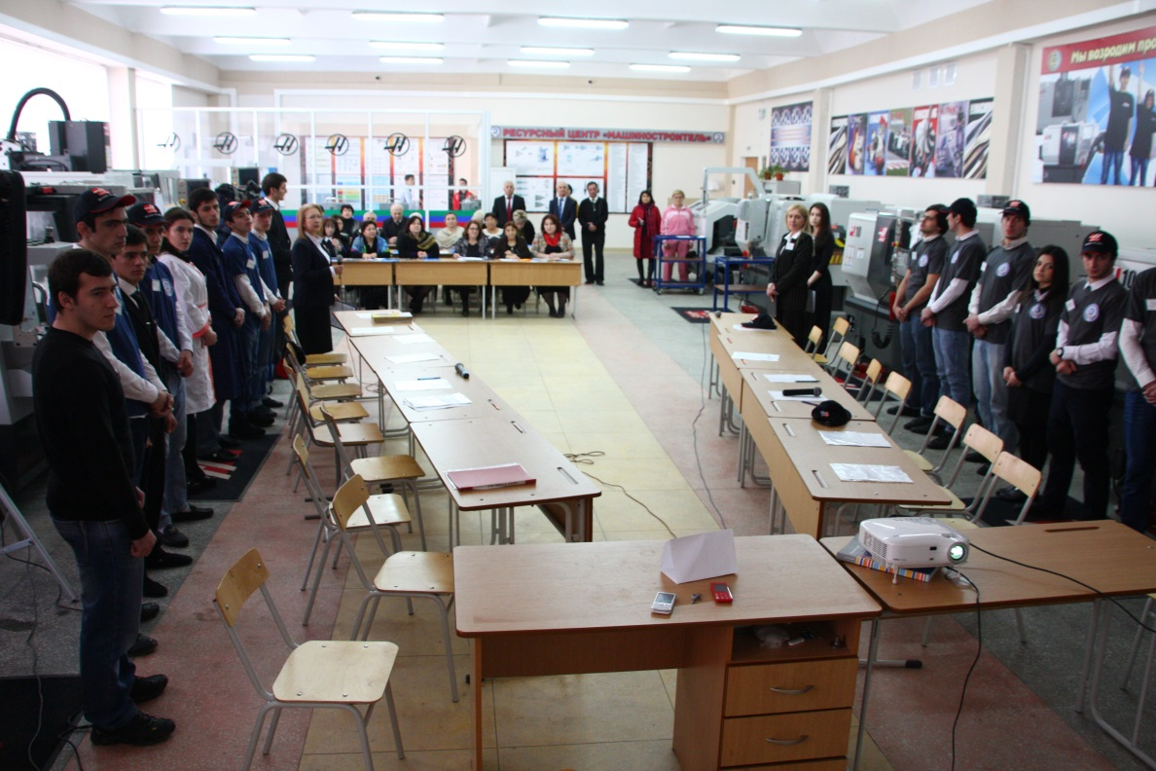

Представление участников игры.
(Звучит муз. из к/ф «Служебный роман»). (участников представляют ведущие)
Ведущие: Магомедов Магомедали и Абдулмагомедова Аишат.
Магомедали:
Директор предприятия Муслимов М.Ч.,
Аишат :
главный технолог Магомедова И.М.,
главный конструктор Абдулаева А.М.

Механический цех №1

Представление участников игры(ведущие представляют по очереди)
Начальник цеха – Магомедов Магомедали
Зам. начальника – Абдулмагомедова Аишат
Технологи – программисты: Ахмедханов Магомедзагир
Гусейнова Сабрина
Дашдиев Джавид
- Нурбагандов А.

Конструкторы: Гусейнов Тимур
Гаджиев М.
Ахмедов Э.
Начальник БИХа Таибов Мевлид
Работник БИХа Тажудинов
Экономист Ахмедов Э.
Нормоконтролер: - Гаджиев Магомед
Операторы станков с ЧПУ: - Меджидов Магомедсаид
Рамазанов Расим
Мастер - Курбанмагомедов Мурад
Наладчик: Рамазанов Расим
Инженер по технике безопасности: - Абакаров Алексей
Контролер ОТК: - Арабиев М-Р.
Медработник: - Раджабова Абидат
Спортивный тренер (преподаватель физвоспитания Муслимова П.А.)
Диспетчер: - Арефьев Александр

Ведущие: Утро рабочего дня.
Магомедали:
Производственное совещание проводит директор (Муслимов М.Ч.)
Аишат:
Присутствуют: главный технолог Магомедова И.М.,
главный конструктор Абдулаева А.М.
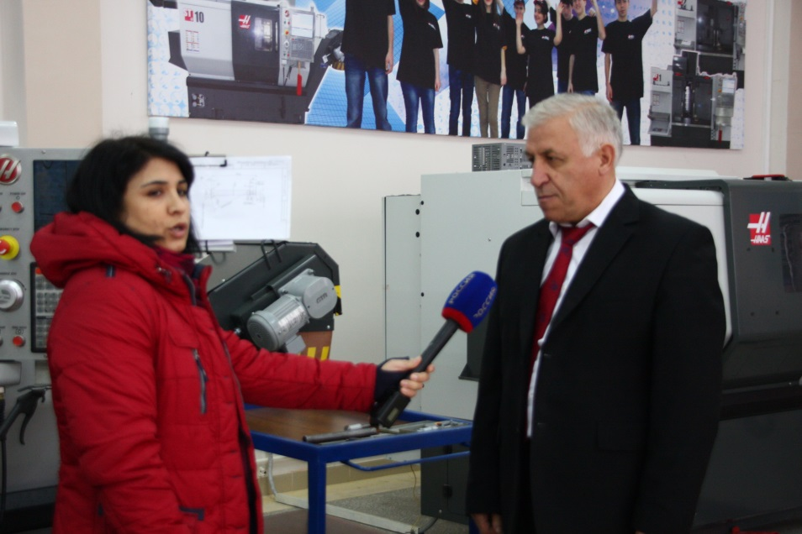
Муслимов М.Ч.

Уважаемые коллеги, я пригласил вас для того, чтобы обсудить наши текущие производственные проблемы, а именно выполнение государственных заказов, которые поступили на наше предприятие. В связи с этим, вопросы повышения производительности, снижения трудоемкости и себестоимости нашей продукции. Поскольку наши цеха оснащены новыми высокопроизводительными станками с ЧПУ, необходимо, чтобы наши работники обладали определенными знаниями и умениями. Такими как:
- осуществление программного управления металлорежущими станками;
- использование конструкторской документации при разработке технологических процессов изготовления деталей;
- использование системы автоматизированного проектирования технологических процессов при разработке и внедрении управляющих программ обработки деталей;
Для этого имеются все средства.
А вы как руководители машиностроительного производства должны принимать решения и нести за них ответственность, участвовать в реализации технологического процесса по изготовлению деталей, проводить контроль соответствия качества деталей требованиям технической документации.
Особое внимание обратите на соблюдение техники безопасности на рабочих местах, а также вопросам экологии, обустройства зон отдыха на предприятии.
Магомедова И.М., Абдулаева А.М. – Все ясно. Сделаем все максимально от нас зависящее.
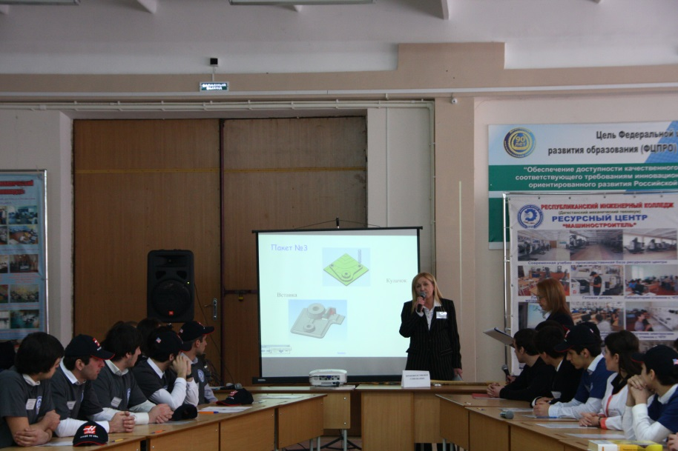
Ведущие: Производственное совещание в цехе.
Совещание проводят: Магомедова И.М., Абдулаева А.М.
Присутствуют работники цеха.
Абдулаева А.М.
Уважаемые коллеги, перед нами стоит задача выполнения производственных заказов на новом оборудовании – это станки с ЧПУ.
Наше предприятие получило заказы на изготовление следующих деталей. Получены 3 пакета документов.
В первом пакете чертежи деталей – типа вал, технологический процесс, который предлагается выполнить на универсальном оборудовании, стандартный режущий инструмент.
Во втором пакете чертеж детали «Шток» и также технологический процесс, который предлагается выполнить на станке 16К20, стандартный режущий инструмент.
В третьем пакете имеются 2 детали «Кулачок» и «Вставка». Эти детали
предлагается выполнить на фрезерном станке.
(на интерактивной доске показывает чертежи этих деталей)
Первая задача, заключается в следующем: решить вопрос о возможности размещения государственного заказа на нашем предприятии и в какие сроки.
Вторая задача – изготовление опытных образцов.
С этими пакетами вы ознакомились. Поэтому, давайте выработаем совместное решение для эффективной организации производства.
При этом технологи, оперируя всеми данными по заводу, должны
технически грамотно обосновать своё решение.

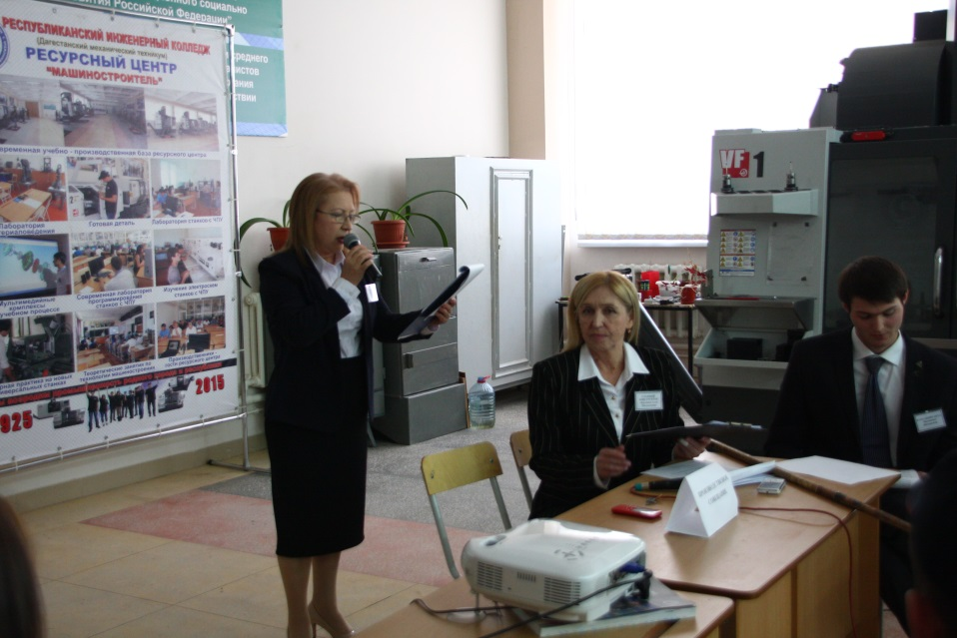

Магомедова И.М.
Начните с изучения чертежа детали. Все ли работы могут быть выполнены на станочном парке нашего завода? Вспомните, какие параметры составляют техническую характеристику каждого станка. Рассмотрите паспортные данные станков. Обсудите эту проблему, и мы, как главные технолог и конструктор, выслушаем технически обоснованное решение каждого.
Давайте обсудим, какое оборудование имеется на нашем предприятии и чем станки с ЧПУ отличаются от универсальных. Что и как нам нужно подготовить, чтобы эффективно организовать производство
Начальник цеха (Магомедали):

Мое предложение следующее: перевести некоторые операции деталей заказов с универсальных станков на станки с ЧПУ, имеющиеся у нас в цехе.
Так как они имеют ряд преимуществ по сравнению с универсальными. Согласны?
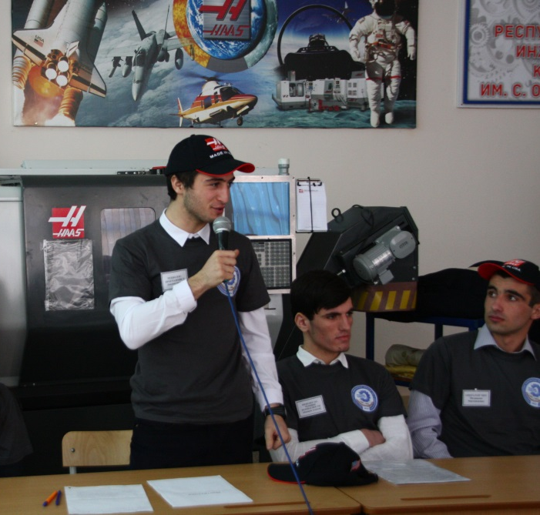
(Технологи - программисты и конструкторы по одному встают и говорят):
Дашдиев Д.: да согласны, так как производительность станка повышается в 1,5-5 раз по сравнению с аналогичными станками с ручным управлением;
Гусейнова С.: на оборудовании с программным проверенная управляющая программа может быть использована любое число раз и через любые промежутки времени. Это также является еще одним преимуществом.
Рамазанов Р. простота наладки, подналадки и переналадки станка.
Ахмедханов М-З: оптимальные режимы обработки с использованием максимальных возможностей станка.
Меджидов М-С. исключение предварительных разметочных работ и сокращение времени пригоночных работ.
Дашдиев Д.: следующее преимущество использования технологии ЧПУ заключается в более точном изготовлении детали.
Аишат: повышение производительности труда за счёт сокращения основного и вспомогательного времени. Основным преимуществом системы ЧПУ выступает снижение человеческого фактора, как основного источника брака.

Начальник цеха (Магомедали):

Перейдем в к выбору технологического оборудования .
Прошу конструкторов и технологов - программистов высказать свое мнение.

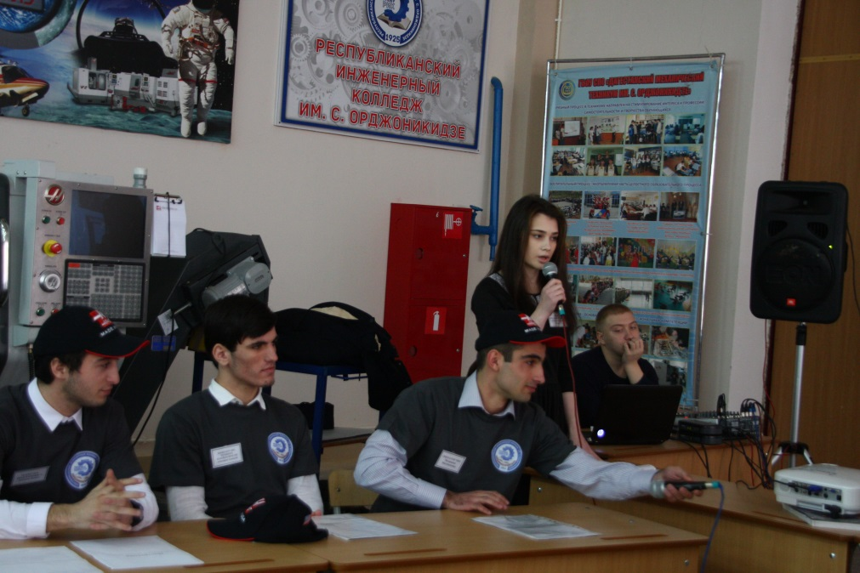

Зам начальника Абдулмагомедова Аишат:
Чтобы выбрать необходимое оборудование, нам нужно по классификации современных систем ЧПУ рассмотреть особенности этих станков. Давайте обсудим и решим соответствует-ли наше цеховое оборудование всем этим признакам
Меджидов М-С:
Основные характеристики систем ЧПУ позволяют систематизировать их следующим образом.
В зависимости от способа управления исполнительными механизмами станка с ЧПУ существует 3 способа обработки:

● Позиционные. Здесь инструмент в соответствии с программой движется от одной точки, в которой производится необходимая операция с заготовкой, к другой, где также выполняется обработка, Во время перемещения инструмента никакие другие операции не выполняются.
● Контурные, в которых обработка может производиться по всей траектории движения инструмента.
● Универсальные – системы, в которых могут применяться оба принципа
управления (презентация)
Ахмедханов М-З:
Различные станки, оборудованные ЧПУ, могут поддерживать режимы работы с различным количеством координатных осей – от двух до пяти. (Презентация)
Абдулаева А. М.
Издаг Магомедовна, давайте мы выслушаем и Ваше мнение. Понятно, что на станках с ЧПУ можно выполнить наш заказ, но хотелось бы удостовериться как это будет реализовано на нашем участке.
Магомедова И.М.:
Сегодня, А. М., станки с ЧПУ признаны самым полезным изобретением последних лет, которые значительно упрощают многие аспекты производства. Данные о качестве изделий обуславливают повсеместное использование станков с ЧПУ. Станки HAAS – это продукция известной американской фирмы HAAS.
(Haas Automation Inc. — американское станкостроительное предприятие, базирующееся в Окснарде, Калифорния. По объёмам производства Haas Automation является одним из крупнейших производителей станков в мире^{[1][2][3]}.
Компания специализируется на выпуске токарных станков c ЧПУ, фрезерных станков с ЧПУ, вертикально-обрабатывающих центров и другого металлорежущего оборудования.
Фирма основана в 1983 году Джином Хаасом^{[en]}. В настоящее время производство станков HAAS располагается на площади более 93 000 м². Денежный оборот компании оценивается в два миллиарда долларов)
(На экране демонстрируется видеоролик о фирме HAAS)
Сегодня хорошо работают и справляются с заказами КЭМЗ, его филиал
в г. Каспийске АМЗ, завод «Дагдизель» закупил японское оборудование фирмы Мицубиси. Станки с ЧПУ произвели настоящую революцию. Был исключен человеческий фактор как основной источник брака.
Только оператор ЧПУ может дать обоснованный ответ как б.удет это реализовано. Я хочу обратиться к оператору ЧПУ Меджидову М-С., М-С в процессе своей работы вам уже наверное удалось выявить преимущества и конструктивные особенности станков с ЧПУ, поделитесь своим опытом.
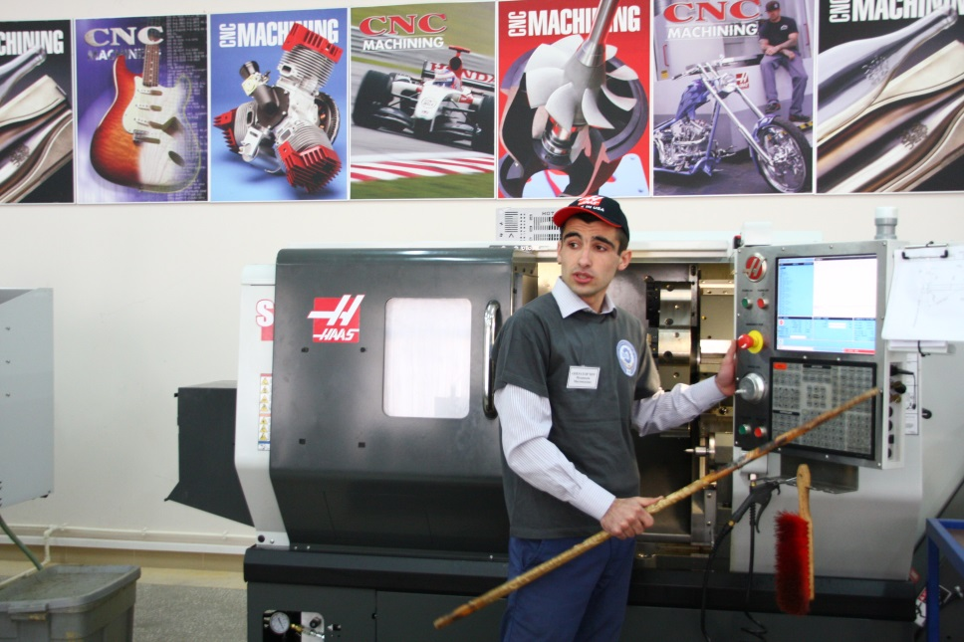
Меджидов М-С.
Для выполнения токарных и фрезерных операций для деталей заказа у нас в цехе имеется необходимое оборудование станки фирмы HAAS. Анализируя чертеж детали «Шток» , технологический процесс механической обработки можно предложить замену универсального токарного станка на токарно-револьверный станок с ЧПУ HASS ST-10. Он имеют следующие технические характеристики:
(презентация станков HAAS ресурсного центра)
Универсальный токарный станок HAAS ST-10 повышенной точности предназначен для выполнения самых разнообразных токарных, резьбонарезных и сверлильных работ повышенной точности.
Технические характеристики токарно-револьверного центра с ЧПУ модели ST-10.
ST-10 - это очень компактный токарный станок с ЧПУ с максимальной вместимостью 336 x 356 мм и наибольшим диаметром устанавливаемого изделия 413 мм. Он оснащен векторным приводом с мощностью 11,2 кВт и с максимальной частотой вращения 6000 об./мин. в качестве стандартной комплектации.
Модель ST-10 оборудована 12 позиционной револьверной головкой BOT, которая осуществляет поворот инструментов за 0,5 секунды, что значительно сокращает длительность цикла. Среди прочих плюсов , станки с ЧПУ имеют и такие: автоматизация способствует более качественной работе; значительно уменьшается влияние человеческого фактора на выполнение задачи; задачи выполняются с большой точностью. Шпиндель характеризуется усиленной износостойкостью своих поверхностей. Повышенной прочностью обладают направляющие станка. Безопасное смотровое окно обеспечивает оптимальный обзор рабочей зоны.
Магомедова И.М.
Вы Велиханов Саид работаете оператором ЧПУ на фрезерных станках, расскажите о них более подробно.
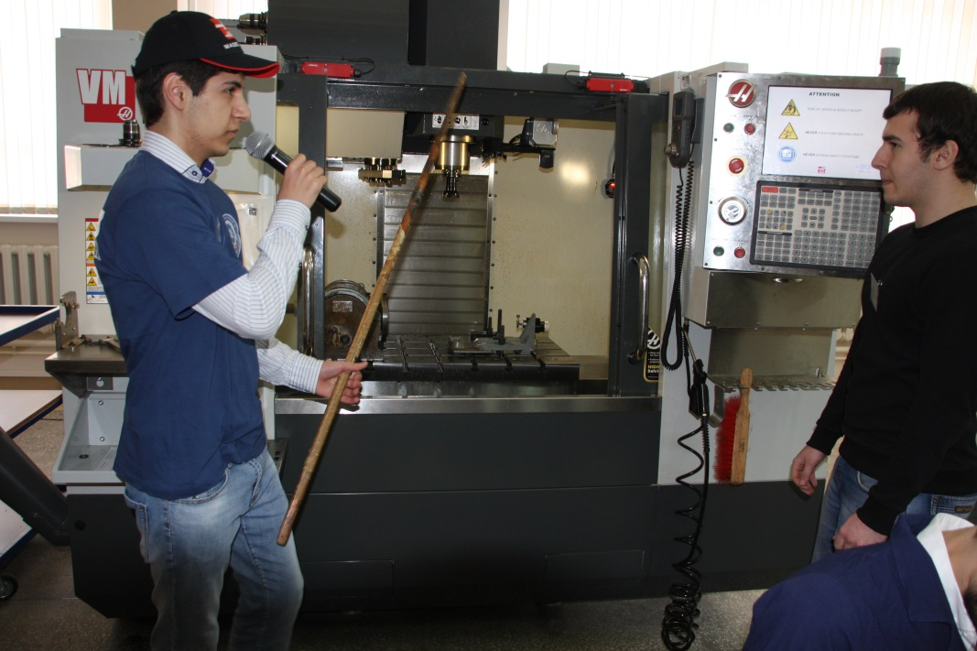
Велиханов Саид
Для осуществления процесса резания на станках с ЧПУ необходимы такие же движения, как и на универсальных станках. В частности, движения подачи на универсальном фрезерном станке осуществляется с помощью передачи винт-гайка скольжения. На фрезерном станке с ЧПУ с помощью шарико-винтовой передачи, где трение скольжения заменено трением качения, путем введения ряда шариков между винтом и гайкой.
Они обеспечивают:
- Минимальные зазоры или полное отсутствие зазоров (вплоть до гарантированного натяга) между рабочими поверхностями;
- Повышенная осевая жесткость конструкции ввиду отсутствия зазоров:
- Высокая точность перемещений и точность позиционирования:
- Низкие потери на трение ( КПД передачи с трением качения достигает значения 0.9- 0.95, тогда как для передач с трением скольжения КПД составляет 0.2-0.4);
- Высокая долговечность и плавность перемещений
С целью уменьшения временных потерь, применяют механизмы, которые синхронно санкционируют процесс установки и съема инструмента.
Наиболее часто используют устройства автоматической смены инструмента – инструментальные магазины, емкость которых не ограничена – от 5-6 гнезд до 100 и более. В конструкцию магазина входит также механическая 2- х захватная рука для захвата и замены инструмента, называемая автооператором.

Магомедова И.М.
Спасибо операторам за полезную информацию.
Знаменитая пословица встречают по одежке – истина, касающаяся не только людей. Привлекательная эргономическая конструкция является важным аспектом в мире станкостроения. Эргономика , сегодня, не просто является крайне важной , она показывает ценность станка.
Высокая культура производства и соответственно повышается престижность рабочей профессии.
Итак, мы убедились в том, что выполнение данного заказа, технически возможно, оборудование к работе готово.

Начальник цеха (Магомедали):
Как у нас обстоят дела с режущим инструментом и технологической оснасткой?
Послушаем рекомендации работников Бюро инструментального хозяйства:

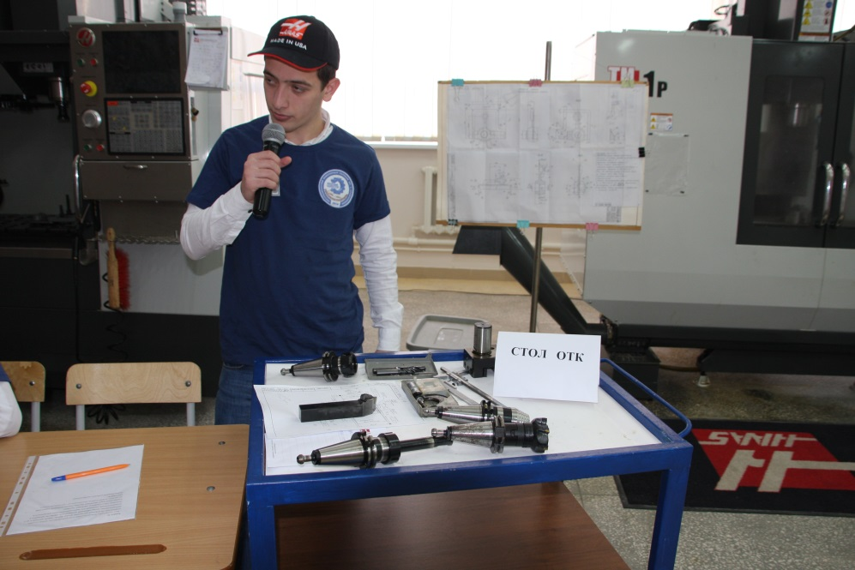

Таибов М.
Весь инструмент, использующийся в металлообработке, можно условно подразделить на режущий инструмент (резцы, фрезы, сверла, метчики и др.), непосредственно осуществляющий механическую обработку (резание), и вспомогательный, служащий для закрепления режущего инструмента в шпинделе станка (патроны, державки, оправки).
Станки могут иметь различные базовые конусы шпинделя, а режущий инструмент, в свою очередь, изготавливается с различными видами хвостовиков.
(демонстрирует режущие инструменты)
Работник БИХа- Тажудинов:
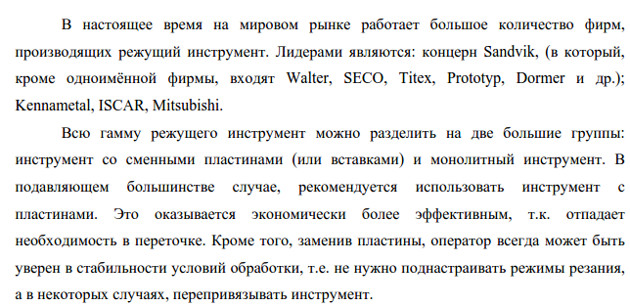
Начальник цеха (Магомедали): инструменты для токарной операции нам подбирал конструктор Ахмедов Э.

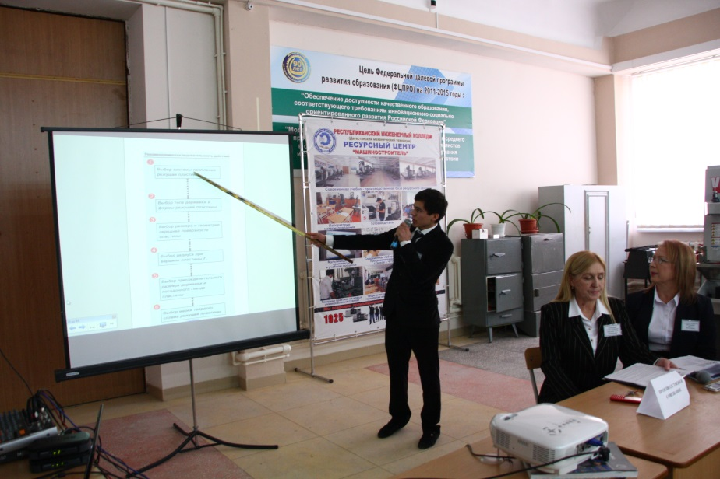

Конструктор Ахмедов Э.:
Поскольку для деталей, которые нам предстоит изготовить технологические процессы состоят из токарных и фрезерных операций рассмотрим резцы и фрезы со сменными пластинами.
Эффективная работа любого инструмента зависит от правильности его
выбора. При выборе токарных резцов можно руководствоваться
рекомендациями, предложенными специалистами Сандвик .
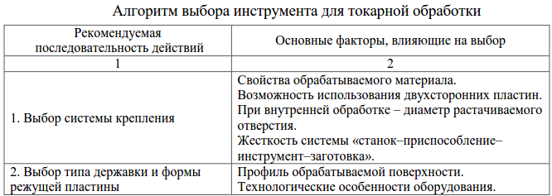
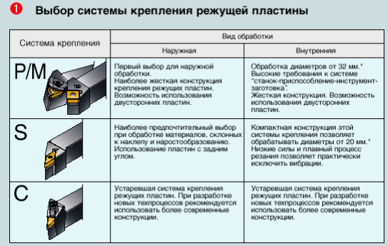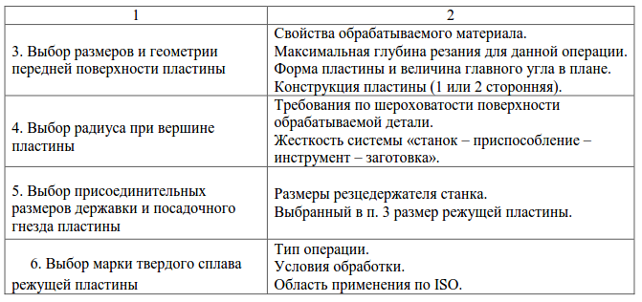
Для токарной операции предварительно выбираем упорно-проходной резец со сменной твердосплавной пластиной.

Начальник цеха: предоставим слово Гусейнову Тимуру.
Конструктор Гусейнов Тимур:
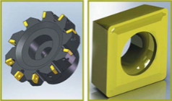
При выборе фрезы мы технологи прежде всего руководствуемся следующими параметрами:

• диаметр и длина рабочей части;
• форма профиля рабочей части;
• материал рабочей части;
• количество зубьев (режущих граней);
• форма и размер крепежной части.
Концевые фрезы наиболее универсальны – они позволяют обрабатывать плоскости, пазы и уступы. Существуют следующие типы фрез: торцовые, дисковые, пазовые. Эти фрезы, как правило, служат для выполнения фрезерных операций «узкой» направленности. Например, торцовая фреза – это лучший инструмент для фрезерования открытой плоскости, а дисковая – для обработки глубокого узкого паза за один проход.
Для фрезерования плоской поверхности детали «Вставка» выбираем торцовую фрезу со сменными твердосплавными пластинами.
Начальник цеха:
Для организации нашего производства необходимо создать конструкторскую и технологическую документацию, а также управляющие программы. Создавать все это будут наши конструкторы и технологи-программисты.
Перейдем в наше конструкторско-технологическое бюро.
(Участники урока – игры переходят в кабинет)
Начальник цеха: Перед тем как приступить к работе на станках с ЧПУ необходимо пройти инструктаж по технике безопасности. Проведет его Инструктор по технике безопасности Абакаров Алексей.
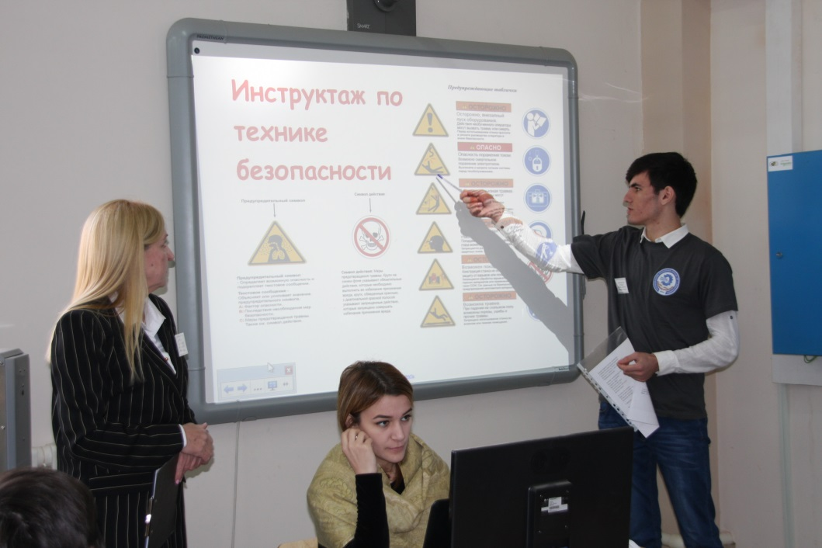

Инструктор по технике безопасности Абакаров:
Я хочу обратиться к работникам цеха и ознакомить вас с общими указаниями по технике безопасности при работе и эксплуатации станков с ЧПУ фирмы HAAS и на ПК.
Для пользователей ПК основные требования к обеспечению безопасности труда организуются в соответствии с инструкцией, которая так и называется «Инструкция по охране труда при работе с ПК».
При работе на станках HAAS
- Предостеречь: Только уполномоченный и обученный персонал может эксплуатировать это оборудование. Все действия должны соответствовать инструкциям по безопасной эксплуатации станка.
- Важно знать: запрещается включать станок, не ознакомившись, со всеми предупреждениями , предостережениями и инструкциями.
- Все станки с ЧПУ содержат факторы опасности в связи с наличием вращающейся детали. Ненадежно зажатой детали, тока высокого напряжения, шума и сжатого воздуха.
- Необходимо всегда соблюдать основные правила техники безопасности
Для снижения возможности травмы и повреждения оборудования.
- Используйте соответствующие средства защиты.
- Очень важно знать о «Табличках» - мерах безопасности, которые устанавливаются на станках HAAS и быстро информируют о возможных факторах опасности.
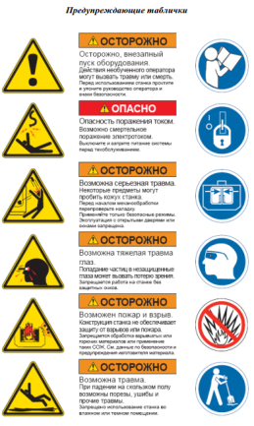
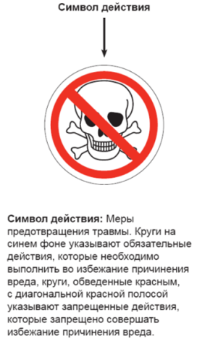
У нас в цехе функционирует фельдшерский здравпункт, который осуществляет лечебно-профилактическую работу. Возглавляет его Раджабова Абидат.
Гусейнова Диана
Хотела бы вас проинформировать, что все работники цеха, в том числе и лица поступающие на работу, связанную с обработкой металлов и их сплавов с применением СОЖ подлежат обязательному медицинскому осмотру. А лица, имеющие другие противопоказания, предусмотренные соответствующими перечнями Министерства здравоохранения, к работам с СОЖ не допускаются.
В случае получения травм, плохого самочувствия, для получения консультативной помощи обращаться в здравпункт цеха.

Зам начальника цеха Аишат:
Распределим обязанности при выполнении производственного задания.
Конструкторы разрабатывают 3-D модели и чертежи деталей. Работают над проектированием и подбором технологической оснастки, а также определяют конструкцию режущего инструмента. Технологи-программисты – создают управляющие программы
(Работники цеха получают производственные задания).
(Зам..начальника цеха распределяет работу).
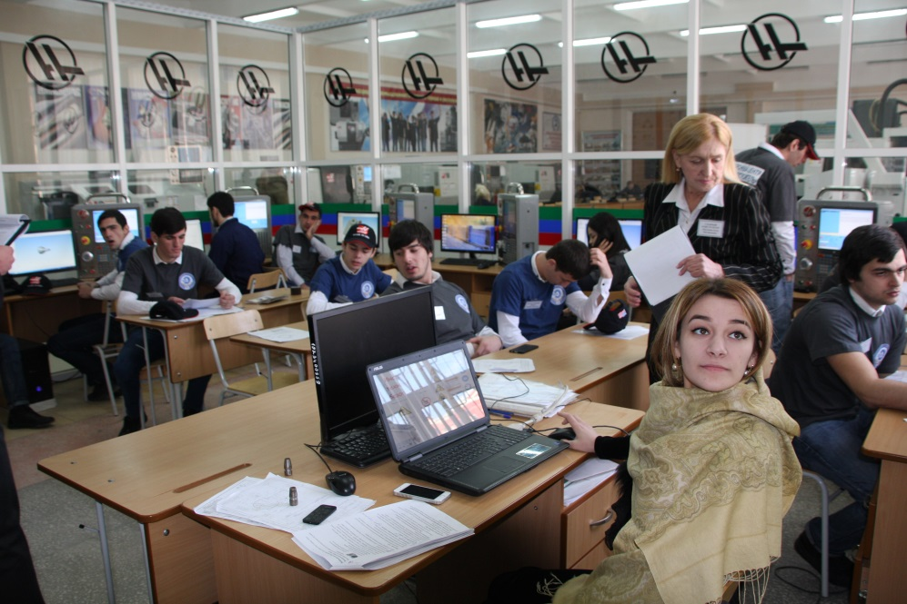
(Студенты садятся на свои рабочие места за компьютеры или столы и начинают работать каждый над своей деталью).
Конструктор (Гаджиев М.):
На любом машиностроительном предприятии и на нашем тоже используется стандартная конструкторская документация, выполненная в соответствии с требованиями ЕСКД и ЕСТД.
(Рассказывает о конструкторских документах, которые применяются на производстве) (презентация).
Начальник цеха (Магомедали): Информацию о компьютерных программах предоставит нам технолог- программист Нурбагандов А.

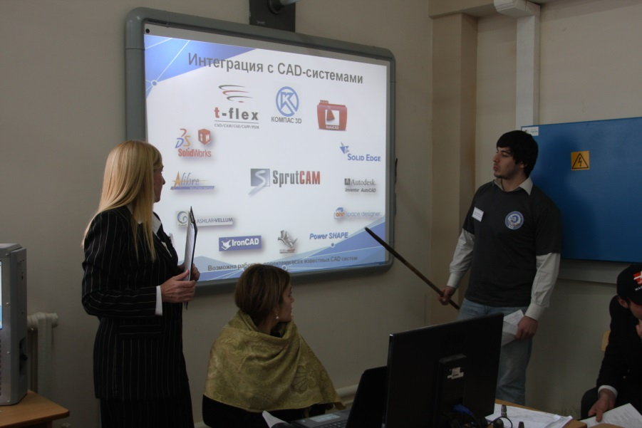

Технолог-программист Нурбагандов:
Для составления управляющих программ на операции для станков с чпу применяются специальные программы
Всего в мире насчитывается порядка 60 программных продуктов, относящихся к интересующей нас категории, из них примерно половина имеет международное признание и только два десятка представлен на отечественном рынке.
Российский SprutCAM двигавшийся в направлении построения дилерской сети за рубежом продолжительное время был не особенно популярен на родине.

С 2011 г. компания СПРУТ-Технология начинает активно инвестировать в собственный CAM бренд на отечественном рынке и по узнаваемости практически догоняет западных конкурентов. Проводит обзор компьютерных программ (презентация)
Дагестанские машиностроительные предприятия, наши работодатели в основном применяют SprutCAM и SprutТП и Компас-3D при разработке управляющих программ. Поэтому мы также осваиваем эти программы.
И сегодня нашу работу мы представим в этой программе.
(Интерфейс программы Sprut CAM).
(Рассказывает о программе Sprut CAM и Компас-3D, их применение на предприятиях Дагестана и почему именно ее мы применяем на производстве).
Начальник цеха:
Уважаемые коллеги, вы провели определенную работу по технологической подготовке производства. Сейчас выслушаем отчеты о проделанной работе конструкторов и технологов – программистов и выработаем совместное решение.
(Затем каждый студент комментирует свою работу в компьютерных программах).
Начальник цеха: Пакет №1 (1-е производственное задание)
Отчет конструкторов
Гусейнов Тимур: Мы создали 3-d модели деталей и их чертежи в
программе Компас 3D для токарных операций.
(презентация на интерактивной доске)
Отчет технологов программистов
Дашдиев Джавид: Перед нами стояла задача разработать управляющие
программы для заданных деталей тремя способами и
выбрать наиболее оптимальный.
Нач. цеха: Как известно, существует три основных метода
создания программ обработки для СЧПУ: метод
ручного программирования, непосредственно на стойке ЧПУ и метод программирования с использованием CAM-систем.
Зам нач. цеха: Перед нами стояла задача разработать управляющие
программы для заданных деталей тремя способами и
выбрать наиболее оптимальный.
Слушаю ваши предложения. И давайте обсудим эти 3 варианта.

Гусейнова С. Я составила управляющую программу для детали «Втулка» вручную.
(расшифровывает составленную программу)
Начальник цеха:
Рамазанов Расим:
Я создавал программу , используя стойку ЧПУ HAAS, однако
цеховое программирование в настоящее время считается малоэффективным и используется крайне редко. Во-первых, клавиши стойки ЧПУ менее удобны, чем клавиатура ПК. Во-вторых, программное обеспечение СЧПУ предоставляет меньшие возможности по редактированию программ. В-третьих, ручной ввод УП в память СЧПУ физически мешает оператору запустить процесс обработки деталей на этом станке. Исключение составляют, пожалуй, лишь стойки со встроенной CAM-системой.
Набор текста программы обработки на компьютере с последующей передачей в СЧПУ станка является гораздо более эффективным способом работы.
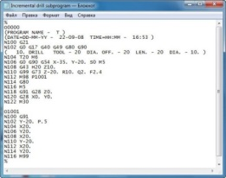
Записать УП можно в обычном текстовом редакторе. Например, в Блокноте операционной системы Windows.
Дашдиев Джавид:
Станки с ЧПУ позволяют автоматизировать цикл обработки заготовки. Но управляющая программа (УП) разрабатывается инженером – программистом вручную, что требует больших затрат времени и не исключает ошибки. Кроме этого, инженер – программист работает с чертежом детали, в котором также могут быть ошибки, допущенные инженером – конструктором. Но если на всех этапах, начиная с разработки конструкции детали и заканчивая её изготовлением, исключить человеческий фактор, то производственный цикл можно существенно сократить и повысить качество продукции.
Для этого существуют CAD/CAM/CAE системы – системы сквозного проектирования.
Начальник цеха: Именно этот способ и представят нам технологи- программисты Ахмедханов, Арабиев , Абдулмагомедова и Меджидов М-С.
Пакет №2 (2-е производственное задание)
Ахмедханов Магомедзагир: Считаю, что наиболее целесообразно для разработки фрезерной операции для детали «Кулачек» использовать Sрrut CAD для построения 3D модели, а затем в Sрrut CAM разработать УП.
(комментирует ход своей работы)
Арабиев: Мне было дано задание разработать 3d модель и управляющую программу для детали «Втулка» на токарную операцию. После построений получил
Управляющую программу и моделирование операции обработки канавки.
Начальник цеха: Пакет №3 (3-е производственное задание) было поручено моему заму Абдулмагомедовой А.
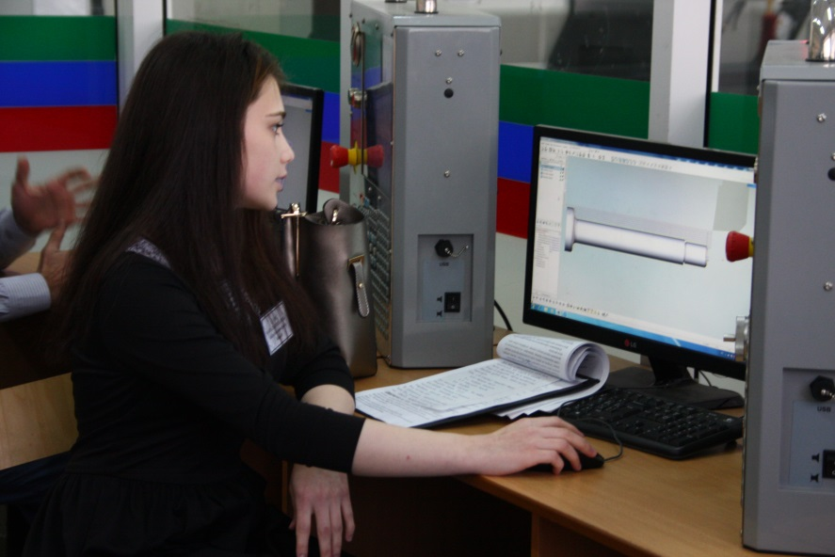
Абдулмагомедова Аишат :
Я разработала УП для детали «Шток» с помощью Sрrut CAM.
Предлагаю изготовить опытный образец детали «Шток» на токарно-револьверном станке HAAS.(комментирует свою работу).

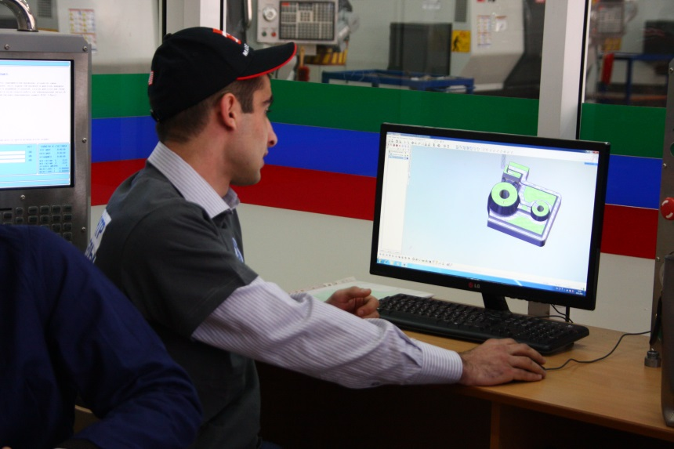
Меджидов М-С:
Для детали «Вставка» (заказ АМЗ) я предлагаю рассмотреть разработанную УП и продемонстрировать изготовление опытного образца детали на фрезерном обрабатывающем центре. (комментирует свою работу)
Начальник цеха: Все переходим в цех!
У всех работников цех большая нагрузка на глаза, позвоночник и плечи. Поэтому в течение дня необходимо проводить физ.минутки для снятия напряжения.

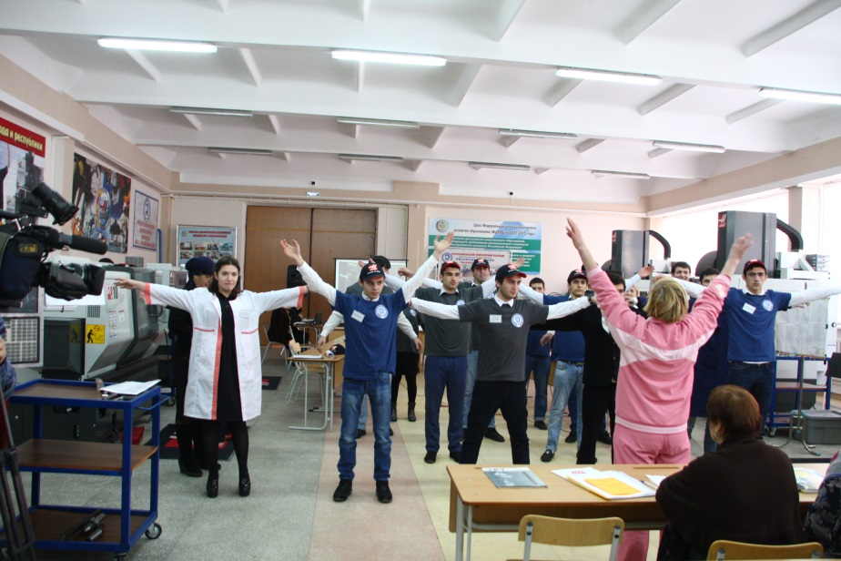
Производственная гимнастика
(проводит спортивный тренер Муслимова П.А.)

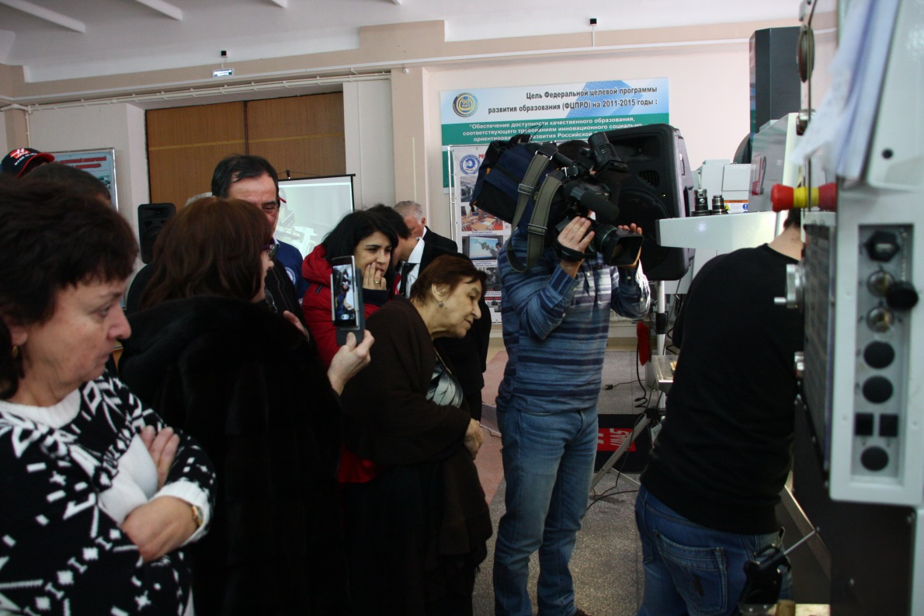
Начальник цеха:
Начинаем изготовление опытных образцов.

Операторы ЧПУ и наладчики, прошу приступить к работе!
После изготовления деталей контролер измеряет размеры деталей штангенциркулем и микрометром.
Магомедова И.М.: Али Исмаилович , как представитель заказчика, оцените опытные образцы.
Начальник цеха: качество изготовленных детали говорит о том, что механическая обработка возможна. С государственным заказом наш цех справится.
Вопрос к экономисту: насколько экономически целесообразно применение станков с ЧПУ взамен универсальным
Экономист:
Повышение производительности станка, оцениваемое уменьшением калькуляционного времени изготовления конкретных изделий, достигается путем сокращения основного времени(повышения режимов резания - увеличения частот вращения шпинделей и скоростей движения подач) и вспомогательного времени на переналадку оборудования, уменьшении времени на переналадку оборудования.
Абдулаева А.М., МагомедоваИ М.: За сегодняшний рабочий день работники цеха заработали:

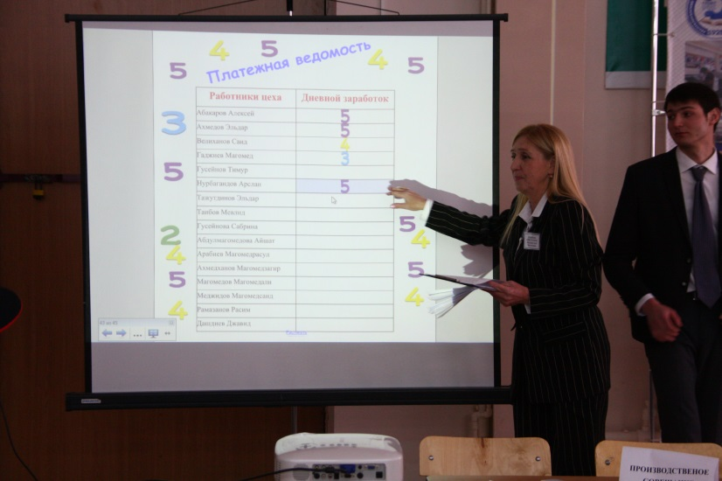

«Платежная ведомость»

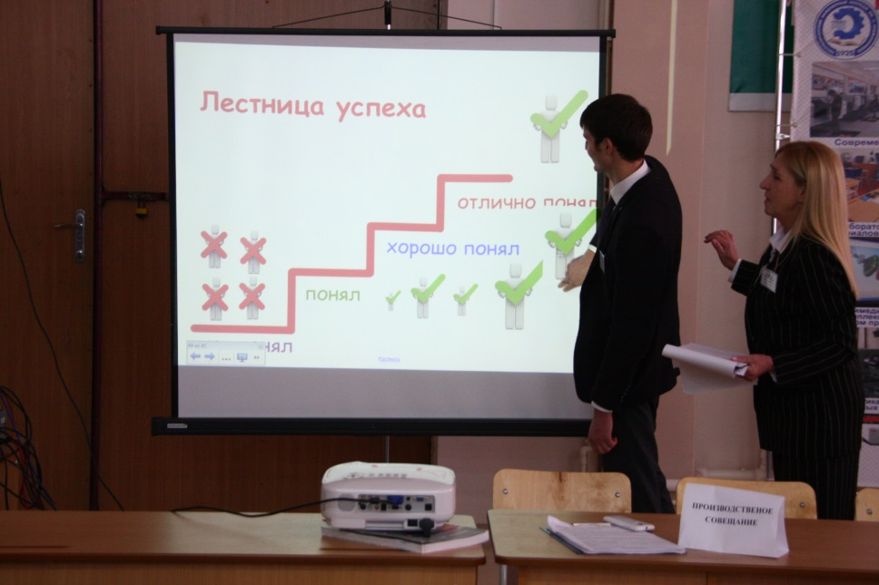

«Лестница успеха» – самооценка студентов

Заключение
Магомедова И.М.
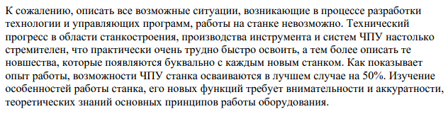
Абдулаева А.М.
Технологу-программисту, оператору станка с ЧПУ важна не физическая сила, а умение справится с электронным мозгом станка. Именно за такими станками настоящее и будущее. Большую часть рабочего времени занимает умственный труд, который приносит реальную пользу в масштабах всей страны. А, чтобы справиться с электронным мозгом станка с ЧПУ, нужно обладать не просто навыками по нажиманию клавиш (нажимать их могут и юристы и экономисты), а знаниями технологии машиностроения

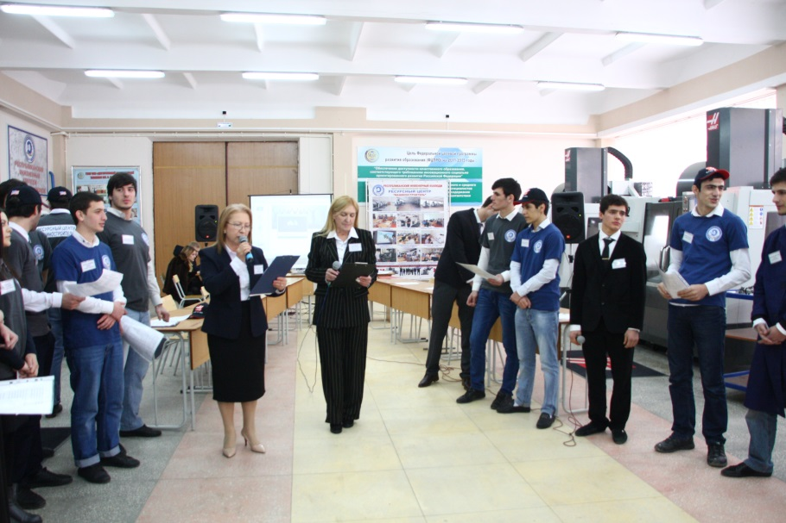

Магомедова И.М.
В заключении, мы хотим поблагодарить всех участников нашей деловой игры. А также, сказать огромное спасибо всем тем, кто оказал нам помощь в организации и проведении этого мероприятия:
Магомедов М-Али:
Мы хотим поблагодарить директора колледжа Магомедрасула Чираковича,
За то, что Вы предоставили нам возможность обучаться на таком прекрасном оборудовании. У нас есть все условия получать знания и практический опыт.

Магомедова И.М. Хасарова А.А., Гасаналиева И.М., мастера производственного обучения Курбанмагомедова М., которые поддержали нашу инициативу и приняли участие в уроке,
Абдулаева А.М.
Директора АМЗ Раджабова А.М., и особое спасибо начальнику цеха Гайдарбекову Али Исмаиловичу, который на протяжении всей стажировки оказывал нам помощь. Начальнику отдела подготовки кадров Концерна КЭМЗ Марьям Магомедовне и конечно же программистам-технологам АМЗ, которые несмотря на свою занятость уделяли нам время и внимание.
Магомедова И.М.
Ребята, очень важно сегодня быть компетентным специалистом. Мы верим в каждого из вас, вы сможете себя реализовать, как квалифицированные специалисты.
Вы – будущее Дагестана!
Вы будущее – России!
Абдулаева А.М.
С наступающим новым годом! Пусть сбудутся все мечты!
Здоровья, творческих успехов!

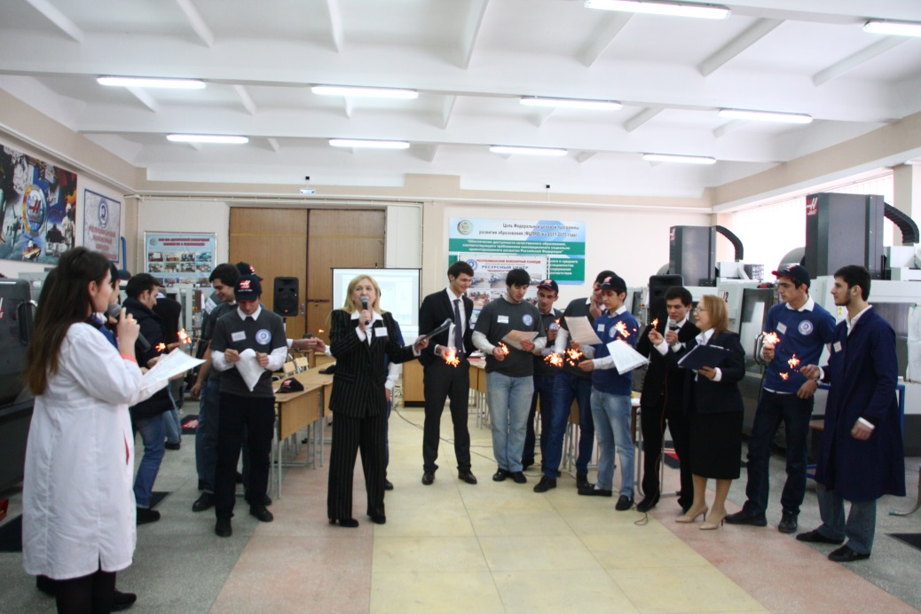
Песня-поздравление с наступающим Новым годом
(на мелодию из К/Ф «Карнавальная ночь» )
(Зажигаются бенгальские огни)
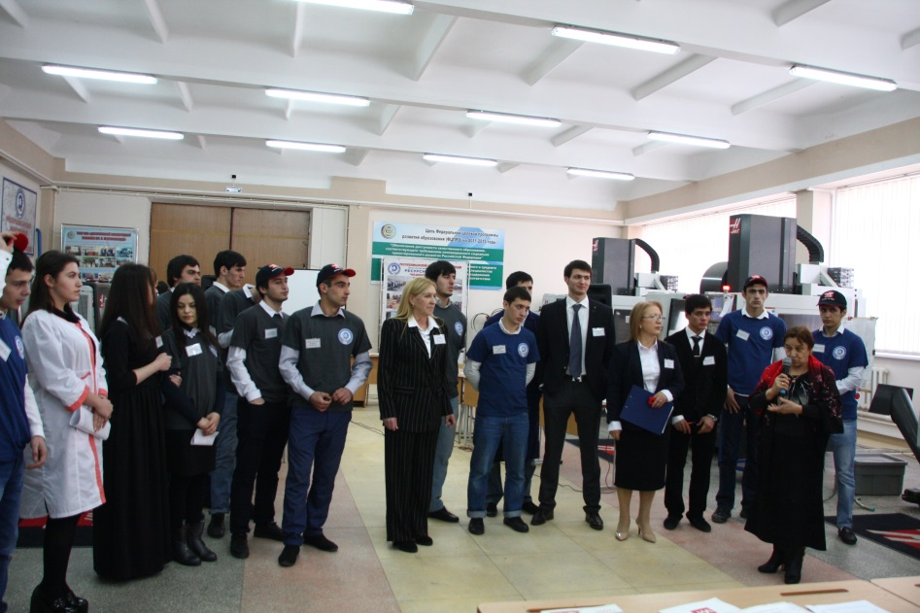
Отзывы и пожелания преподавателей Республиканского методобъединения

